第二次作业上交时间为4月1日（周五）

1. **简述TCP、回退N帧、选择重传三种协议。**

**2. TCP整个过程练习**

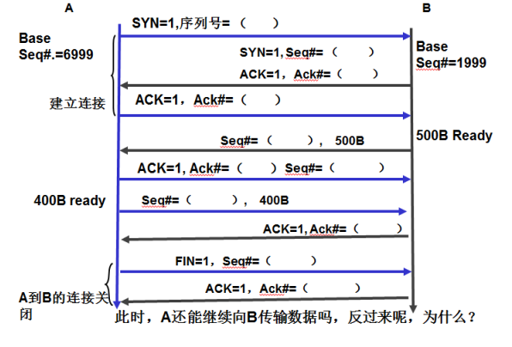

**3.主机A向主机B连续发送了两个TCP报文段，其序号分别为70和100.试问：**

**（1） 第一个报文段携带了多少字节的数据？**

**（2） 主机B收到第一个报文段后发回的确认中的确认号应当是多少？**

**（3） 如果主机B收到第二个报文段后发回的确认号中的确认号是180，试问A发送的第二个报文段中的数据有多少字节？**

**（4） 如果A发送的第一个报文段丢失了，但第二个报文段到达了B，B在第二个报文段到达A后向A发送确认，试问这个确认号应为多少？**

4**.如下图所示为一个TCP主机中的拥塞避免窗口的变化过程，这里最大数据段长度为1KB,回答以下问题：**

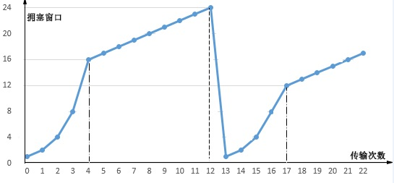

**（1） 该TCP的初始阈值是多少？为什么？**

**（2） 本次传输是否发生超时？如果有是在哪一次传输超时？**

**（3） 本例中，采用了什么拥塞控制算法，请描述。**

**5、 简述自己对可靠数据传输的理解（描述其原理、手段或者陈述其利弊等等皆可）**

**答：可靠数据连接，是指发送方通过一系列手段，将数据原原本本的传输给接收方，这里的“原原本本”不是指从发送方发出的数据完完全全不丢失的传输给了接收方，而是指发送方通过一些手段，如超时/重传等机制，将原本可能丢失的数据重发（可能多次），导致的结果是：接收方获得了发送方想要传输给接收方的所有数据（这些数据可能是多次传输拼接而成的，但我们并不在意，我们在意的只是接收方收到全部应得到的数据的最终结果）**

**可靠数据传输，就是“发送方发出一些数据，接收方能获得所有这些数据”这一结果，而怎么实现的，则是通过一系列机制。**